1 圆　柱

第1课时　圆柱的认识

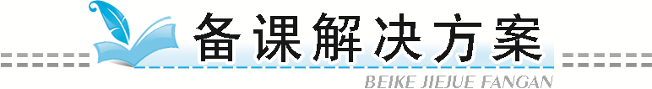

备教材内容

1.本课时学习的是教材17～19页的内容。

2.教材呈现了现实生活中圆柱形建筑物和生活用品的图片，让学生通过观察抽象出圆柱的一般性直观模型。例1引导学生观察圆柱形实物，认识圆柱的底面、侧面和高，了解圆柱的特征。例2教学认识圆柱的侧面展开图。

3.圆柱的认识是在学生学习了长方形、正方形、圆等平面图形和长方体、正方体等立体图形的基础上进行教学的，学生已积累了一定的学习几何知识的经验和方法，形成了初步的空间观念。教学这部分内容，有利于发展学生的空间观念，为进一步应用几何知识解决实际问题打下基础。

备已学知识

|  |  |  |  |
| --- | --- | --- | --- |
| 立体图形 | 面 | 棱 | 顶点 |
| 长方体 | 有6个面；  每个面都是长方形  (特殊情况下有两个相对的面是正方形)；  相对的面完全相同。 | 有12条棱；  相对的棱长度相等，  相邻的棱互相垂直；  相交于一个顶点的三条棱的长度分别叫做长方体的长、宽、高。 | 8个 |
| 正方体 | 有6个面；  每个面都是正方形；  6个面完全相同。 | 有12条棱；  所有的棱长度相等，  相邻的棱相互垂直。 | 8个 |

备教学目标

知识与技能

认识圆柱，掌握圆柱的各部分名称及特征，明确圆柱的底面、圆柱的高与圆柱的侧面展开图之间的关系，建立圆柱的几何模型。

过程与方法

经历自主探究圆柱基本特征的过程，提高学生的观察、操作、比较、归纳能力，知道圆柱的侧面沿高展开后是长方形(正方形)，进一步发展空间观念。

情感、态度与价值观

通过学生参与数学活动的过程，感受用数学思想探索问题的乐趣。

备重点难点

重点：理解并掌握圆柱的基本特征，建立空间观念。

难点：发展空间观念，掌握圆柱的基本特征。明确圆柱沿高展开的侧面展开图是一个长方形(或正方形)，理解长方形的长和宽(或正方形的边长)与圆柱的底面周长和高的关系。

备知识讲解

知识点一　圆柱的认识

问题导入　下面这些物体的形状有什么共同特点？如果把这些物体的形状画下来，那么会是什么样子呢？(教材17页)

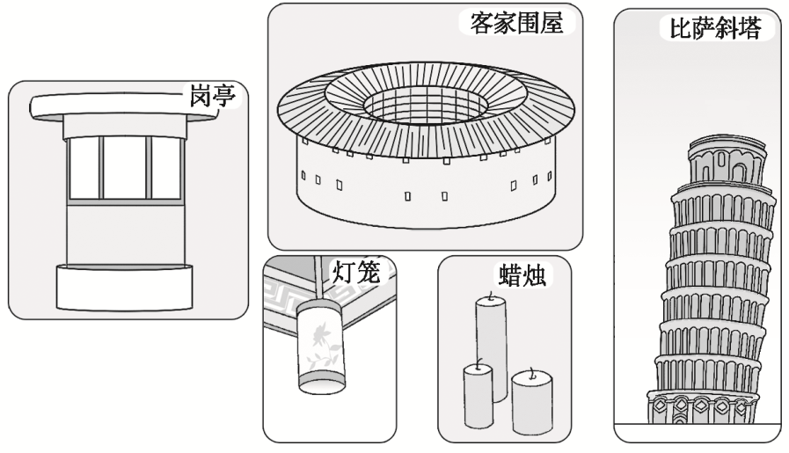

过程讲解

1.明确图中各物体的形状

观察发现：这些物体都是建筑物或生活用品，它们的形状都是圆柱体，简称圆柱。

2.认识圆柱

圆柱是立体图形。除去圆柱形物体本身独有的因素(材质、色彩、花纹等)，根据它们外形的共同特点抽象出图形，如下图所示：

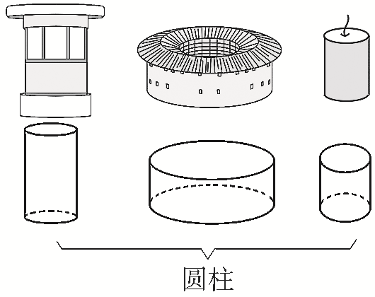

3.列举生活中圆柱形的其他物体

生活中的许多物体都是圆柱形的，例如：茶叶桶、罐头盒等。

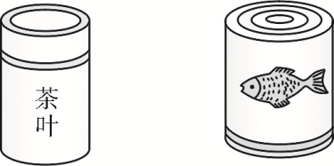

[重点提示：本册书所讲的圆柱都是直圆柱。]

归纳总结

圆柱是生活中一种比较常见的立体图形。

知识点二　圆柱的各部分名称及其特征

问题导入　观察一个圆柱形的物体，看一看它是由哪几部分组成的，有什么特征。(教材18页例1)

过程讲解

1.圆柱的组成

圆柱是由两个底面和一个侧面围成的。

2.圆柱的各部分名称

|  |  |  |  |
| --- | --- | --- | --- |
| 名称 | 意义 | 特征 | 图示 |
| 圆柱的  底面 | 圆柱的上、下两个面叫做底面。 | 圆柱的两个底面是大小相同的圆。 | F:\2018X\转WORD\教学全解六年级数学下RJ\WORD换\6RJ23.eps |
| 圆柱的  侧面 | 圆柱周围的面(上、下底面除外)叫做侧面。 | 圆柱的侧面是曲面。 |
| 圆柱  的高 | 圆柱的两个底面之间的距离叫做高。 | 一个圆柱有无数条高。 |

3.转动长方形形成圆柱

如下图所示，把一张长方形的硬纸贴在木棒上，快速转动木棒，长方形转动一周后形成的图形是圆柱。

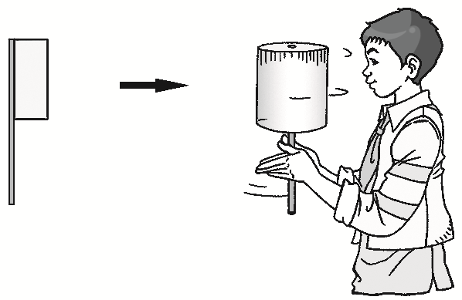

归纳总结

1.圆柱是由两个底面和一个侧面围成的。

2.圆柱的两个底面都是圆，并且大小一样；圆柱的侧面是曲面；一个圆柱有无数条高。

拓展提高

把圆柱平行于底面进行切割，切面是和底面大小相同的两个圆；把圆柱沿底面直径垂直于底面进行切割，切面是两个完全相同的长方形(或正方形)。

知识点三　圆柱的侧面展开图及其与圆柱之间的关系

问题导入　(1)圆柱的侧面展开后是什么形状？

(2)圆柱的侧面沿高剪开，展开后得到的长方形的长、宽与圆柱有什么关系？把这个长方形重新包在圆柱上，你能发现什么？(教材19页例2)

过程讲解

1.解决问题(1)——将圆柱的侧面展开

在圆柱形罐头盒侧面的商标纸上画一条高，沿着这条高把商标纸剪开后再展开，如下图所示：

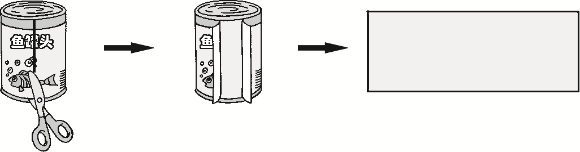

小结：圆柱的侧面沿高剪开，展开后是一个长方形。

2.解决问题(2)——探究侧面展开图与圆柱侧面积的关系

(1)探究长方形与圆柱的关系，如下图：

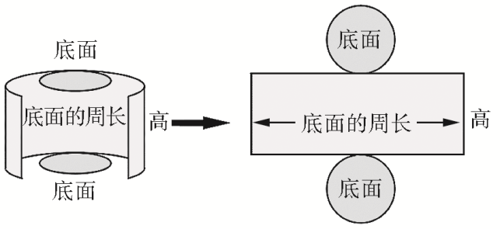

[重点提示：当圆柱的底面周长和高相等时，沿高剪开的侧面展开后是一个正方形。]

(2)把展开后得到的长方形重新包在圆柱上，如下图：

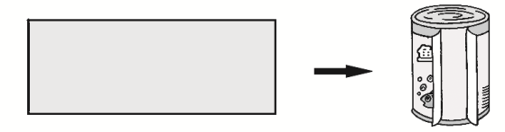

得出：展开后的长方形与圆柱的侧面积相等。

通过演示发现：长方形的长等于圆柱底面的周长，宽等于圆柱的高。

归纳总结

圆柱的侧面沿高剪开的展开图是一个长方形(或正方形)，这个长方形(或正方形)的一边长等于圆柱底面的周长，另一边长等于圆柱的高。

备易错易混

误区一　选择：如图，圆柱的底面是(B)。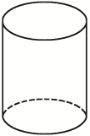

A.大小相同的两个圆

B.大小相同的两个椭圆

C.任意形状的两个图形

错解分析　此题错在没有掌握圆柱的基本特征，圆柱的底面是大小相同的两个圆。

错解改正　A

温馨提示

圆柱的底面是圆，不是椭圆。

误区二　判断：圆柱的侧面展开图一定是长方形(或正方形)。()

错解分析　当圆柱的侧面沿高剪开时，其展开图是一个长方形(或正方形)；当圆柱的侧面不沿高剪开时，其展开图是其他形状的图形。

错解改正　×

温馨提示 圆柱的侧面只有沿高剪开时，其展开图才是一个长方形(或正方形)。

备综合能力

综合运用　根据圆柱各部分之间的关系解决实际问题

典型例题　选择哪些材料恰好能做成一个圆柱形的盒子？

F:\2018X\转WORD\教学全解六年级数学下RJ\WORD换\人六图-1.eps

　　　 A.　　　　 　B.　 　 　　C.

思路分析

|  |  |  |
| --- | --- | --- |
| 明确题意 | 满足所求问题的条件 | 计算对比 |
| 材料①、②为圆柱的侧面，材料A、B、C为圆柱的底面，选择相对应的材料做成一个圆柱形的盒子。 | 如果所选的这组圆中的一个圆的周长等于长方形的长(或宽)或正方形的边长，那么这组圆就能和这个长方形或正方形做成一个圆柱形的盒子。 | 2×3.14＝6.28(cm)，3×3.14＝9.42(cm)，4×3.14＝12.56(cm)，  因此，①和B、②和A或②和C都能做成一个圆柱形的盒子。 |

正确解答　选择①和B、②和A或②和C都恰好能做成一个圆柱形的盒子。

方法总结 只要所选的这组圆中的一个圆的周长等于长方形的长(或宽)或正方形的边长，那么所选的这组圆就能和这个长方形或正方形围成一个圆柱。

方法运用　运用画示意图法解决问题

典型例题　一个圆柱的底面直径是6.28 cm，高是4.5 cm。如果沿底面直径垂直于底面把这个圆柱切成完全相同的两半，那么切面的面积是多少？

思路分析　若沿底面直径垂直于底面将圆柱切开，则会得到两个完全相同的切面，且切面是长方形，这个长方形的一组邻边分别是圆柱的底面直径和高。如下图所示：

F:\2018X\转WORD\教学全解六年级数学下RJ\WORD换\16XQJRJ6NH4.eps

因为长方形的面积＝长×宽，所以一个切面的面积＝圆柱的底面直径×高。

正确解答　6.28×4.5×2＝56.52(cm2)

答：切面的面积是56.52 cm2。

方法总结 沿底面直径垂直于底面将圆柱切开，切面的长和宽(或边长)是圆柱的底面直径和高。

备教学资料

F:\2018X\转WORD\教学全解六年级数学下RJ\WORD换\水滴.tif圆形土楼

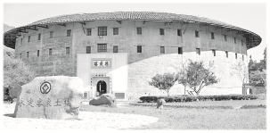福建土楼圆形的围龙屋简称土楼、圆楼或圆寨，在闽西和粤东都有分布。由于其正圆形的外形和全封闭的设计，较早为世人所知。客家式圆楼可能是围龙式的客家围屋与闽南当地福佬人的土楼结合的结果。和围龙式的客家围屋相比，圆形土楼具有更强的防御性功能。修筑圆楼需要用到质地特殊的黄土，先将刚挖好的黄泥堆放三个月，经过特殊的发酵过程而形成“熟泥”，再将煮至融化的糯米浆加入黑糖或蜂蜜，最后倒入熟泥中一起搅动，才能使用。